1. 查看/usr目錄中檔的詳細清單。

答案: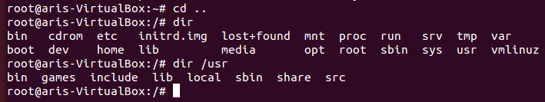

1. 用一個命令同時建立3個空檔，其檔案名分別為f1、f2、f3。

答案:

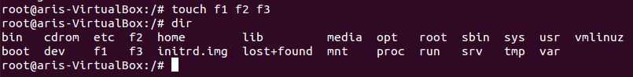

1. 將f1、f2移到/home中。

答案: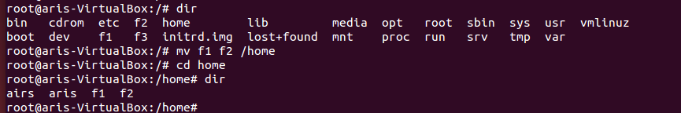

1. 在主目錄下建立檔install.log，將此檔複製到/home中，並將其重命名為f3.txt。

答案:

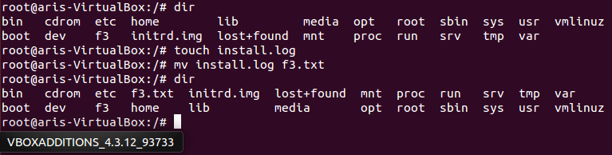

1. 使用cat命令、head命令、tail命令分別查看檔內容，檔為 /usr/share/doc/xterm/xterm.log.html。

答案:

C:\Users\aris_chen\Desktop\Test\5-1.png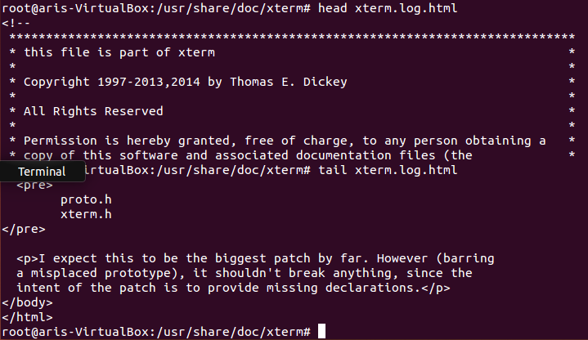

1. 新建newdir/other/good目錄。然後刪除good目錄。

答案:

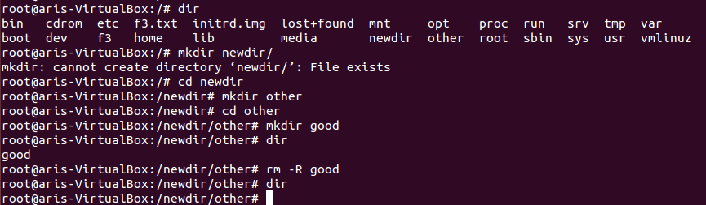

1. 將/bin目dir錄中所有檔複製到/home目錄中。

答案:

C:\Users\aris_chen\Desktop\Test\7.png

1. 找出檔passwd所在的位置。

答案:

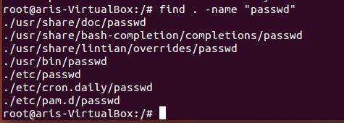

1. 在/etc目錄下找出所有的目錄檔。

C:\Users\aris_chen\Desktop\Test\9.png答案:

1. 顯示命令歷史記錄。

答案:

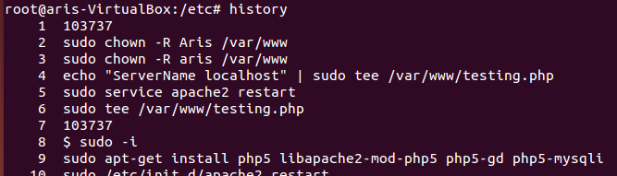

1. 新建用戶user1，為新使用者設置密碼，使用su命令進行用戶之間切換。

答案:

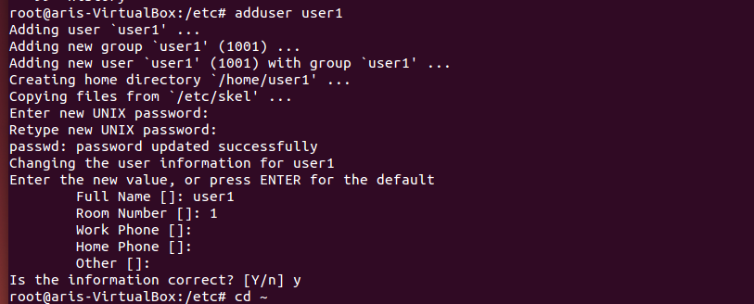C:\Users\aris_chen\Desktop\Test\11-2.png

12、 將命令ls –l的輸出結果重定向到檔list中，而不是從螢幕顯示。

答案:

C:\Users\aris_chen\Desktop\Test\12.png

#13、 新建一個user2用戶，UID=800，其餘按預設，為使用者設置密碼為654321；

#14、 新建一個user3使用者，預設主目錄為/abc、其餘預設，為使用者設置密碼為654321；

#15、 新建一個用戶組network，將用戶user2，user3加入到該組。

#16、 新建一個檔file，查看檔的許可權，並將其存取權限設置為rwxrw-r--。

17、 新建一個新檔newfile，將其檔存取權限設置為766。

答案:C:\Users\aris_chen\Desktop\Test\17.png

#18、 新建一個目錄mulu，將其許可權設置為所有用戶可讀，只有檔所有者和同組使用者可以進入該目錄添加刪除檔。

19、 將文件newfile的文件所有者改為user3

答案:

C:\Users\aris_chen\Desktop\Test\19.png

#20、 使用top命令查看系統進程，並殺掉top程序。

#21、 自訂一個變數等於“echo little girl”，並將little girl通過自訂變數顯示出來。

#22、 給命令mv –i定義別名，並可以執行。自己嘗試給其他的命令定義別名。

23、 進入到/media目錄，新建一個檔newfile，並在目前的目錄下為newfile建立硬連結檔linknewfile。建立符號連結檔softnewfile。

答案:

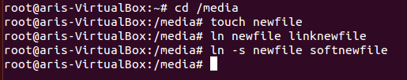

24、 將/bin目錄打包成一個文檔binback.tar。

答案:

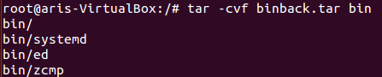

#25、 使用umask修改當前shell創建目錄和檔的預設許可權，目錄許可權為rwxr--r--檔許可權為rw-r--r--。

#26、 在/home目錄下新建一個目錄newfolder，並給該目錄添加粘滯位元許可權。

#27、 只查看/etc/fstab檔前三行內容。

#28、 使用crontab -e命令編輯user2用戶的crontab表，要求：

(1) 每小時的第5分鐘執行命令“ls –l /home/user2”；

(2) 每星期三上午10點執行命令“df –h”；

(3) 每天上午10點、11點執行命令“pwd”；

#29、 使用at命令，在下午5：30分執行關機命令。

#30、請將一個檔案的屬性改為『–rwxrwxr--』

#31、Apache的listen : 80 port 設定在哪個檔案？

32、請試著重啟Apache

答案:

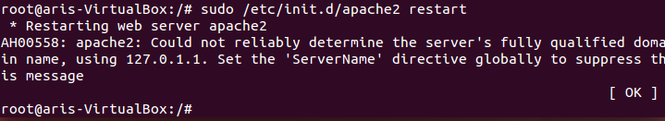

#33、存放使用者帳號的文件是？

34、如何刪除一個非空的子目錄/tmp？

答案:

C:\Users\aris_chen\Desktop\Test\34.png

#35、請將HOME目錄中group的權限增加w

#36、請開啟apache的log查看最後五次的存取是哪些？

37、要看檔案內容可以使用哪些指令？

答案:

C:\Users\aris_chen\Desktop\Test\37.png

#38、請讓HOME目錄中的文件使得所有者有讀和寫的權限，其他用戶只能有讀的權限，要下哪些指令？

39、請改變HOME目錄中newfile的擁有權為root。

答案:

C:\Users\aris_chen\Desktop\Test\39.png

40、請建立一個資料夾為"/tmp/abc/def/123"。

答案:

C:\Users\aris_chen\Desktop\Test\40.png

41、請將HOME目錄中的所有檔案列出，並使用時間排序且可看到所有隱藏檔。

答案:

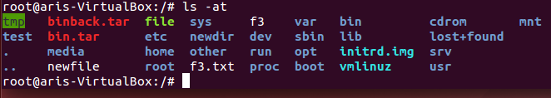

42、請將newfile改名為oldfiled

答案:

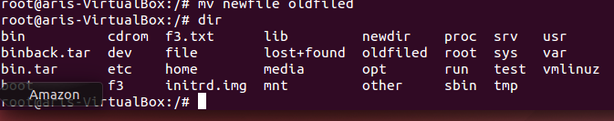

43、請找出系統中有哪些使用者。

答案:

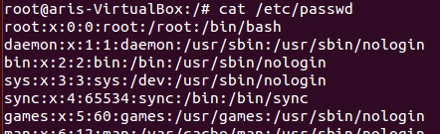

#44、請查看安裝軟體的server來源。

45、試著安裝openssh-server。

答案:

C:\Users\aris_chen\Desktop\Test\45.png